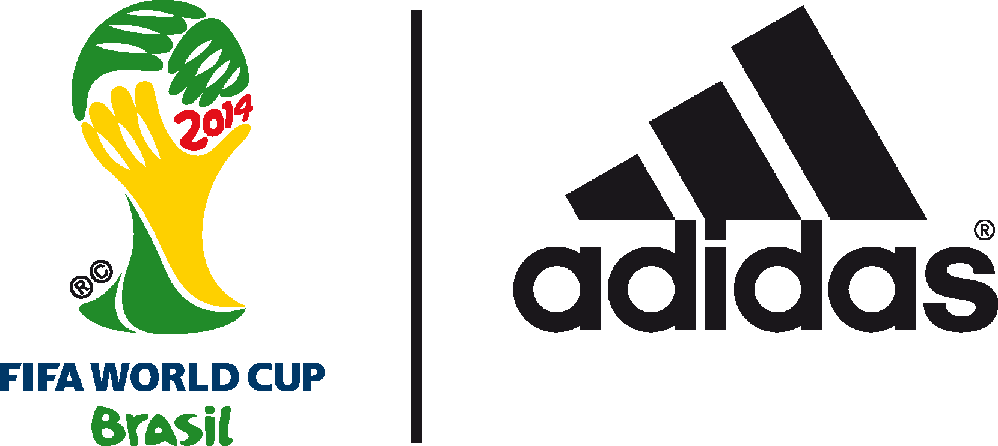

ADIDAS SVELA BRAZUCA: IL PALLONE UFFICIALE DELLA 2014 FIFA WORLD CUP BRAZIL™

Il design di brazuca è ispirato ai colori, alla passione e alla tradizione del Brasile

Herzogenaurach, 4 Dicembre 2013 – adidas ha presentato oggi brazuca, il pallone ufficiale della 2014 FIFA World Cup Brazil™. Il pallone è stato svelato con una spettacolare proiezione di luci e immagini 3D durante l'evento di lancio tenutosi presso il leggendario Parque Lade di Rio de Janeiro.

Il nome brazuca è stato scelto nel Settembre 2012 tramite una votazione pubblica che in Brasile ha coinvolto 1 milione di appassionati di calcio. La parola “brazuca” è un termine informale che significa "Brasiliano", spesso utilizzato per descrivere lo stile di vita del popolo brasiliano. I colori e la grafica dei pannelli del pallone simboleggiano i tradizionali e coloratissimi braccialetti portafortuna diffusi nel paese (fita do Senhor do Bonfim da Bahia), oltre a riflettere l'allegria e il divertimento da sempre associati al calcio brasiliano.

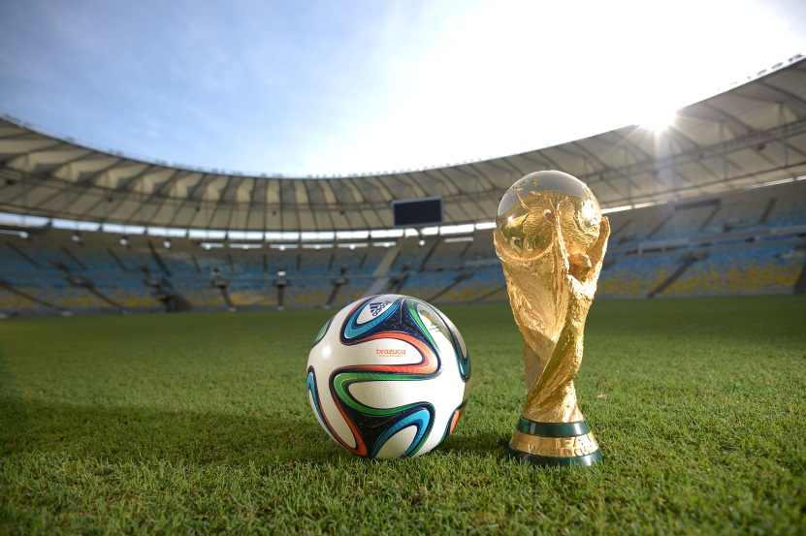

brazuca è stato sottoposto a un meticoloso processo di test durato due anni e mezzo che ha coinvolto oltre 600 calciatori di caratura mondiale e 30 squadre sparse attraverso 10 nazioni e 3 continenti. brazuca è il pallone più testato della storia adidas, per garantire prestazioni impeccabili in ogni condizione. Tra i club coinvolti nella fase di test spiccano AC Milan, Bayern Monaco, Palmeiras e Fluminense. I test hanno visto la partecipazione di stelle del firmamento calcistico del calibro di Leo Messi, Iker Casillas, Bastian Schweinsteiger e Zinedine Zidane.

La tecnologia utilizzata per la camera d'aria e la carcassa di brazuca è identica a quella presente nei palloni Tango 12 (UEFA Euro 2012™), Cafusa (2013 FIFA Confederations Cup) e nel famosissimo pallone ufficiale della UEFA Champions League™. Tuttavia, l'innovazione strutturale rappresentata da una particolare simmetria formata da sei pannelli identici e la diversa struttura della superficie migliorano il grip, il controllo, la stabilità e l'aerodinamica in campo. brazuca è stato accuratamente testato per soddisfare e superare tutti i parametri FIFA per un pallone ufficiale, inclusa la capacità di garantire prestazioni ottimali in ogni condizione.

adidas ha invitato calciatori e tifosi a mostrare senza mezzi termini l'amore per brazuca con il claim "Love Me or Lose Me", all'interno della sua campagna World Cup "All In or Nothing". adidas si appresta a lanciare @brazuca su Twitter, per dare modo ai fan di seguire l'avvicinamento alla FIFA World Cup™ in Brasile attraverso gli occhi del pallone mentre viaggia in tutto il mondo offrendo un punto di vista inedito sul gioco del calcio. brazuca visiterà i paesi dove il calcio è una vera tradizione, incontrerà calciatori e celebrità e prenderà parte a importanti eventi culturali prima di atterrare in Brasile per il match inaugurale in Giugno, twittando lungo tutto il percorso.

Il campione brasiliano Dani Alves ha detto: "La mia prima impressione su brazuca è stata quella di un pallone fantastico che ci farà divertire moltissimo. adidas ha creato un pallone bellissimo e all'altezza della più importante competizione del panorama calcistico, la FIFA World Cup™. Sono sicuro che tutti i calciatori lo ameranno. Non vedo l'ora giocarci durante il mio primo match del torneo”

Iker Casillas, capitano della Spagna, campione in carica della FIFA World Cup™, aggiunge: "Brazuca ha un design fantastico chiaramente ispirato al Brasile. Ora che il pallone è stato presentato, il torneo sembra più vicino. Non vedo l'ora di scendere in campo in Brasile con questo fantastico pallone. Spero che Brazuca mi permetta di raggiungere lo stesso risultato del 2010: la vittoria”.

Il lancio di brazuca segna l'avvio della nuova fase della campagna adidas “All in or Nothing” per la 2014 FIFA World Cup Brazil™, dopo il lancio delle divise di sette nazioni partecipanti al torneo e della Collezione Samba, una linea di scarpe ispirate al Brasile. La FIFA World Cup™ è l'evento calcistico più importante al mondo e il palcoscenico ideale per l'innovativa gamma di abbigliamento, scarpe e attrezzatura adidas. adidas ha realizzato tutti i palloni ufficiali della FIFA World Cup™ a partire dal 1970 e ha recentemente prorogato la partnership con FIFA fino al 2030, inclusa la fornitura del pallone ufficiale.

brazuca è in vendita in tutto il mondo a partire da oggi (4 Dicembre) presso i negozi adidas, rivenditori selezionati e tramite www.adidas.com/worldcup. Segui adidas football su www.facebook.com/adidasfootball o su Twitter: @adidasfootball #allin or nothing.

- FINE -

Per ulteriori informazioni PR, si prega di visitare http://news.adidas.com/GLOBAL/PERFORMANCE/FOOTBALL o contattare:

Robert Hughes  adidas Senior Global Football PR Manager  Email: robert.hughes@adidas.com  Tel: +49/9132/84-6856 | Alan McGarrie  adidas Global Football PR Manager  Email: alan.mcgarrie@adidas.com  Tel: +49/9132/84-4686

Note per gli editori
Informazioni su adidas Football
adidas è l'azienda leader mondiale nel calcio. È lo sponsor ufficiale / fornitore ufficiale delle più importanti manifestazioni calcistiche del mondo, come la FIFA World Cup™, la FIFA Confederations Cup, la UEFA Champions League™, la UEFA Europa League™ e UEFA European Championships. adidas sponsorizza alcune delle più importanti federazioni calcistiche del mondo, incluse Spagna, Argentina, Germania, Giappone, Russia, Colombia, Nigeria e Messico. adidas è anche sponsor di alcuni dei più prestigiosi club al mondo: Real Madrid, FC Bayern Munich, AC Milan, Flamengo e Chelsea tra gli altri. Il portfolio adidas include anche molti dei migliori calciatori mondiali come Leo Messi, Gareth Bale, Mesut Özil, Dani Alves, Oscar, Xavi, Karim Benzema e Bastian Schweinsteiger.

